**OPERAZIONE REST API MODIFICA ORDINE ESISTENTE**

***Component OrdineUpdate* (Metodo HandleUpdateOrder)**

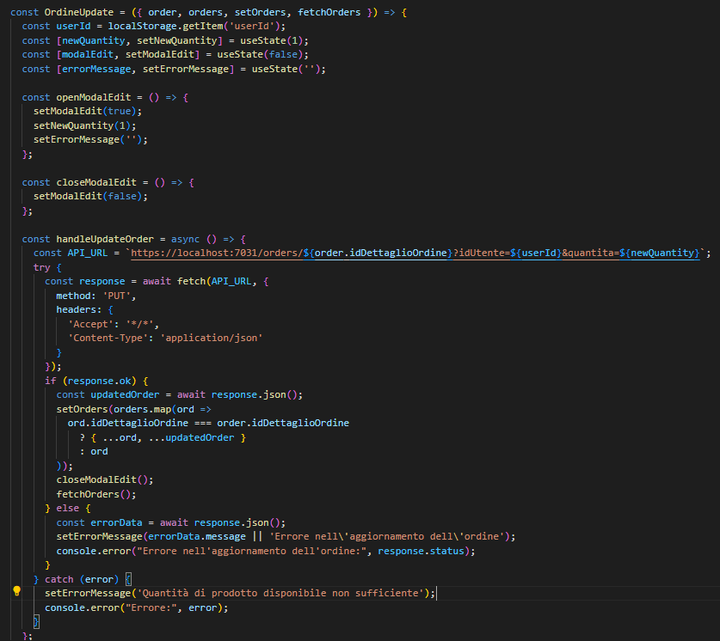

Il metodo HandleUpdateOrder è una funzione asincrona che si occupa di aggiornare un ordine tramite una richiesta HTTP PUT a un’API.

Riepilogo dei vari passaggi:

1. **Costruzione URL:** Crea l’URL dell’API utilizzando come parametri l’id del dettaglio dell’ordine, l’ID dell’utente e la quantità da modificare.
2. **Richiesta PUT**: Esegue una richiesta HTTP PUT all’URL dell’API costruito, includendo gli headers necessari per accettare e inviare dati in formato JSON.

3. **Gestione della risposta:** Se la risposta restituisce uno status code di 200 viene convertita in formato JSON, successivamente viene aggiornato lo stato degli ordini tramite la funzione **setOrders**, chiusa la modale mediante la funzione **closeModalEdit** e invocata la funzione **fetchOrders** per ricaricare gli ordini.

***Render del Component OrdineUpdate***

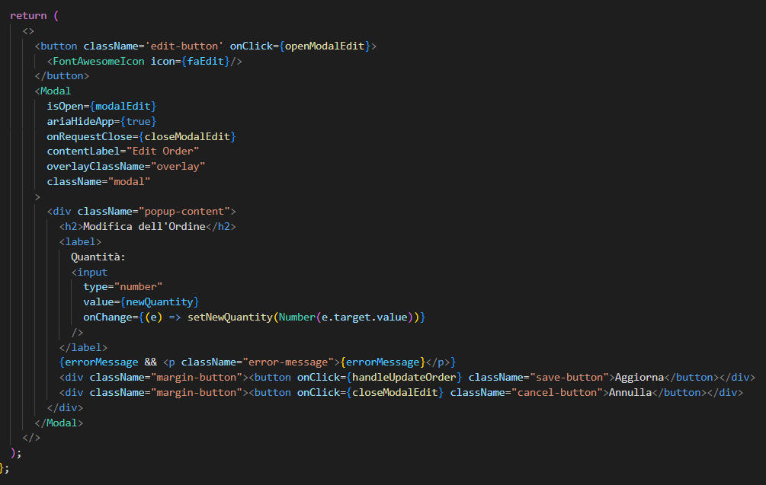

Il render del component **OrdineUpdate** gestisce la visualizzazione e l’interazione riguardante la modifica di un ordine.

Quando l’evento onClick del primo bottone viene triggerato innesca la **funzione openModalEdit** che consente la visualizzazione della modale per la modifica dell’ordine.

La modale **modalEdit** consente di inserire la quantità desiderata per la modifica dell’ordine.

In caso di inserimento di una quantità troppo elevata che superata l’effettiva disponibilità del prodotto associato all’ordine comparirà un messaggio di errore presente all’interno della costante **errorMessage.**

La modale è composta da due bottoni, il primo aggiorna l’ordine tramite l’evento onClick il quale innesca la funzione **handleUpdateOrder**, il secondo annulla l’ordine sempre tramite l’evento onClick che innesca la funzione **closeModalEdit**, la quale si occupa della chiusura della modale.